致︰文化版／副刊編輯

請即時發放

2024年8月8日
新聞稿
***********************************************************************************************
香港小交響樂團再創先河
香港澳洲兩大型格管樂明星強強聯手！

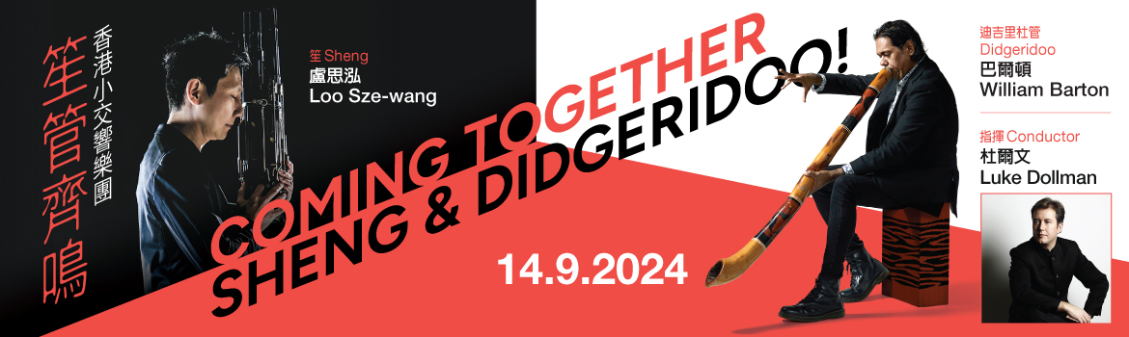

香港小交響樂團以富創意的節目著稱，除了傳統的管弦樂章，亦致力為古典音樂帶來新可能。今年9月，樂團將帶來史無前例的跨界合作，邀得澳洲國寶級巨星，著名迪吉里杜管(澳洲原住民樂器)演奏家巴爾頓 (William Barton)，以及首屈一指的香港笙演奏名家盧思泓，同台與樂團在指揮杜爾文(Luke Dollman)帶領下世界首演澳洲新生代作曲家基里斯曼尼(Dylan Crismani)的協奏曲《笙管齊鳴》，以傳統的民族樂器演奏加上現代的意念，帶來獨特的中澳文化交流體驗。音樂會將於9月14 日 (星期六)晚上8時於香港大會堂音樂廳舉行，門票現已於城市售票網發售。

首度於香港演出的巴爾頓，自小已流露音樂天賦，在家庭薰陶下接觸澳洲原住民傳統樂器迪吉里杜管。此樂器是全球最古老的樂器之一，歷史可追溯至幾千年前。樂器傳統以木製作，聲音有如森林萬籟頌唱，長長的木管加上別緻的雕刻與彩繪，可以說是對大自然的敬禮。巴爾頓深信音樂可以為人類帶來不一樣的歷程，希望以自身的文化背景和說故事方式讓觀眾了解澳洲的獨特性及其原住民遺產，讓更多人獲得音樂的洗滌，同時拓展傳統音樂的視野。多年來巴爾頓與不同界別的藝術家合作，亦曾獲柏林愛樂樂團、悉尼交響樂團、昆士蘭交響樂團等委約演出。巴爾頓獲獎無數，包括獲選為2023年澳洲昆士蘭州年度人物。

無獨有偶地，中國傳統笙的歷史遠至三千年，並在中國以至東南亞音樂發展中影響深遠。香港笙演奏家盧思泓獲獎無數，憑著極流麗超然的造詣為人稱道。他經常以獨奏家和室樂演奏家的身分演出，演出足跡遍及阿根廷、澳洲、巴西、加拿大、美國、日本、台灣、德國、新加坡、韓國和中國等地。盧思泓2012-2013樂季出任香港小交響樂團駐團藝術家，與樂團出訪北美，帶來融匯東西的演出。今年9月在《笙管齊鳴》音樂會上，他與巴爾頓將破天荒同台較技，在展現各自特色同時亦與香港小交響樂團相互交織，代表了多種文化傳統的交匯。

在指揮杜爾文的帶領下，樂團還會演奏深受樂迷喜愛的貝多芬第七交響曲及《艾格蒙特》序曲，還有由斯克爾索普(Peter Sculthorpe)所寫，描繪澳洲遼闊景致的《大地的吶喊》之香港首演等，古今元素共冶一爐，必定是驚喜滿載的音樂盛會！

照片及新聞稿下載:​
https://www.dropbox.com/scl/fo/q4z8foy5l6ohibkniehfo/AEhV-fDOUsba2bsvAN462QU?rlkey=3ozcvae6vhfbmfc7n6eo1auou&dl=0

香港小交響樂團
笙管齊鳴

14.9.2024星期六 8pm
香港大會堂音樂廳
$480, $340, $200
指揮：杜爾文 Luke Dollman
笙：盧思泓 Loo Sze-wang
（駐團藝術家 HKS Artist Associate 2012-2013）
迪吉里杜管(Didgeridoo) ：巴爾頓 William Barton

節目
貝多芬 《艾格蒙特》序曲，作品84
斯克爾索普 《大地的吶喊》（1999年版）（香港首演）
基里斯曼尼 笙及迪吉里杜管協奏曲《笙管齊鳴》（世界首演）
貝多芬 A大調第七交響曲，作品92

- 全日制學生、高齡人士、殘疾人士及其陪同人、綜合社會保障援助受惠人士可獲半價優惠
- 凡購買正價門票4張或以上，可獲9折優惠
- 適合6歲或以上
- 門票：城市售票網www.urbtix.hk 查詢電話3166 1100
- 網上購票（免手續費）：撲飛www.popticket.hk

***********************************************************************************************
杜爾文 Luke Dollman 指揮
在成為指揮之前，杜爾文在交響樂團及巴羅克合奏團演奏小提琴，其後於赫爾辛基西貝遼士音樂學院隨賽克斯坦及潘努拉進修指揮，並取得音樂碩士學位。他亦曾於阿斯彭音樂節隨冼文進修。2004年，他於當時剛成立的安聯國際指揮學院師隨馬素，期間亦與倫敦愛樂樂團合作。2000年他取得墨爾本交響樂團主辦的澳洲指揮大賽冠軍。

杜爾文是凱廷克獎學金得主，2001-2003年間，在荷蘭電台愛樂樂團擔任迪華特的助理指揮，期間經常為樂團於電視及電台廣播的音樂會執棒。2005年杜爾文首度亮相英國，指揮BBC威爾斯國家樂團於BBC電台第三台廣播的音樂會系列，自此與樂團合作多場音樂會及錄音。
身為法國貝桑松國際青年指揮大賽得獎者，杜爾文為2009年貝桑松音樂節揭幕音樂會執棒並作法國首演。2011年他首次亮相德國，指揮西北德意志愛樂樂團演出。其他合作過的樂團包括蘇格蘭皇家國家樂團、赫爾辛基愛樂樂團、 奧魯交響樂團、洛桑小交響樂團、波里小交響樂團、香港小交響樂團、布拉班特樂團、荷蘭交響樂團、比利時國家樂團、威爾斯國家歌劇院樂團、馬來西亞愛樂樂團、赫爾辛堡交響樂團、耶夫勒交響樂團、歐登塞交響樂團、新西蘭交響樂團、奧克蘭愛樂樂團、基督城交響樂團，以至各大澳洲職業樂團。

杜爾文曾擔任荷蘭國家歌劇院助理指揮，首度執棒的歌劇是2004年為澳洲歌劇院指揮莫扎特《費加羅的婚禮》，隨即獲重邀指揮《魔笛》。2005年首度與芬蘭歌劇院合作，指揮普契尼《曼儂‧萊斯科》並大獲好評。其他指揮過的歌劇包括《燕子》、《弄臣》、《馴悍記》，以及奧雅巴赫《仙履奇緣》的世界首演。2011年首度指揮南澳國家歌劇院演出比才的《採珠人》，其後再獲邀指揮《魔笛》、《唐帕斯夸萊》及《狄多與依尼阿斯》。2018年與阿德萊德交響樂團及女高音伯德合作，灌錄了首張唱片。

杜爾文經常於不少著名音樂學院擔任客席指揮，包括倫敦吉爾德霍爾音樂及戲劇學院，海牙皇家音樂學院、悉尼音樂學院、新加坡楊秀桃音樂學院及西貝遼士音樂學院等。在指揮培訓上，杜爾文也享負盛名，先後於西貝遼士音樂學院、蘇格蘭皇家音樂學院、阿德萊德大學及不同大師班教授指揮。杜爾文現任阿德萊德大學艾爾達音樂學院副院長及指揮系副教授。

***********************************************************************************************
盧思泓 笙/駐團藝術家2012-2013

著名笙演奏家盧思泓獲獎無數，經常以獨奏家和室樂演奏家的身份演出，並多次在香港藝術節、「音樂新文化— 國際現代音樂節」及香港電台亮相，其演出足跡遍及阿根廷、澳洲、巴西、加拿大、美國、日本、台灣、德國、新加坡、韓國和中國等地。

盧思泓與當代作曲家合作頻繁，曾首演多首笙協奏曲，包括林品晶的《濠鏡笙歌》、陳慶恩的《鳳舞九天》和《一霎好風》，並曾於北京國家大劇院中演出。其他演出包括：陳慶恩的室內歌劇《蕭紅》（2014年台北香港週）、羅永暉的音樂劇場《落花無言》，及楊嘉輝《解構音樂家》於巴黎的演出。盧思泓於2012/2013樂季出任香港小交響樂團駐團藝術家，並隨樂團出訪北美。他於2016年聯同指揮葉詠詩及米蘭國家大學樂團於意大利為陳慶恩的《幽鳳聲如剪》作世界首演，並參與2017年香港藝術節《世紀‧香港》的演出，2023年於香港創樂團主辦的《且聽風眠》個人獨奏會中亮相。

2024年，盧思泓分別獲香港中文大學及美國聖母院大學邀請，與小提琴家嚴天成合作演奏五首全新作品並灌錄專輯；4月獲夏威夷大學邀請出任駐校音樂家，演奏新作。同年8月獲香港電台第四台邀請，於其《樂有所思》系列中舉行個人獨奏會。盧思泓11月將與指揮杜爾文再度合作，世界首演澳洲作曲家惠廷頓的笙協奏曲。

盧思泓是龢鳴樂坊的創辦成員之一，該樂坊由六名中樂演奏家組成，以推廣現代音樂及傳統中樂為宗旨。樂坊於2011/2012年度獲邀出任香港中文大學音樂系駐校藝術家，亦曾委約多位作曲家創作，當中包括為中國樂器及西方樂器而寫的作品。

除演奏外，盧思泓亦熱衷於音樂創作，除其作品《刃》於2012年收錄於《笙 ─ 作品精選》一書，由臺北市立國樂團出版。

盧思泓畢業於香港中文大學及香港演藝學院，師從陳德仁及鄭德惠，亦曾跟隨衛庭新及陳國超學習長笛。

***********************************************************************************************
巴爾頓 William Barton 迪吉里杜管

巴爾頓是澳洲首屈一指的迪吉里杜管演奏家，同時以作曲家、演奏家及歌手的身份活躍於國際樂壇，備受各界尊崇。他曾為迪吉里杜管、管弦樂團、弦樂四重奏、爵士及搖滾樂隊譜寫作品，並與澳洲頂尖的作曲家合作。巴爾頓的啟蒙老師是家中長輩彼得森，一位瓦尼亞、拉迪爾及卡爾卡頓部族的長老，母親德爾瑪‧巴爾頓則是一名歌手、作曲家及詩人，耳濡目染下巴爾頓亦愛上音樂，從小已接觸到不同的表演藝術，如傳統舞蹈、跨界/搖滾/爵士樂、管弦樂等。

巴爾頓熱衷於透過多元的音樂風格為人們帶來各種嶄新體驗。他透過其原住民身份及口述故事，致力推廣澳洲文化及原住民文化的獨特性，打破一般人對迪吉里杜管的固有看法。他又與古典音樂作曲家緊密合作，為迪吉里杜管的保存及曲目拓展不遺餘力，不少作曲家皆受巴爾頓啟發並為之譜寫作品，如斯克爾索普、愛德華茲、凱茨‧切爾寧、欣德森、林瑞玲等。他還以獨奏家身份活躍於舞台，曾與多個管弦樂團、合奏團、傳統舞蹈團及樂隊等合作。此外，他曾於前澳洲總理霍克的追悼會、澳紐軍團日紀念儀式等重要紀念活動中演出，又在2019年的英聯邦日於西敏寺為英國皇室成員獻演，以及於國際爵士日中與漢考克及墨里森同台演出。

巴爾頓曾獲柏林愛樂樂團、悉尼愛樂樂團、昆士蘭交響樂團等委約創作，還有當代舞團和舞蹈家如李華倫，受其委約的作品《呼吸》分別於2011及2012年的阿得萊德藝術節及愛丁堡國際藝術節中首演。2008年，北京奧運委員會委任巴爾頓為三位作曲家之一，為開幕式中的澳洲環節創作登場音樂。

2022年，巴爾頓憑與澳洲室樂團合作、為電影《河流》製作的音樂原聲帶，獲澳洲版權協會頒發兩項電影音樂大獎，同時贏得澳洲唱片業協會大獎及澳洲影視藝術學院獎。2021年，他又獲澳洲藝術委員會頒發享負盛名的班克斯音樂獎。其他獎項包括：2018年悉尼戲劇獎的最佳原創音樂（主舞台製作），以及2012年憑專輯《黃昏鳥鳴》獲最佳古典音樂專輯及澳洲唱片業協會大獎。推出過的專輯還有：與小提琴家塞雷特灌錄的專輯《心靈之境》，及與其母親合作的作品。

巴爾頓為格里菲斯大學及悉尼大學的榮譽博士，曾於2019年為墨爾本演奏中心擔任駐場藝術家，他亦是澳洲國立大學的助理教授及悉尼歌劇院澳洲日音樂會的創意顧問。巴爾頓對回饋社區及人民充滿熱誠，亦享受參與於澳洲各地學校舉辦的工作坊，致力於迪吉里杜管和說書的教育，將語言及文化傳承予下一代。

巴爾頓於2023年獲選為澳洲昆士蘭州年度人物，同時獲提名2023年澳洲年度人物。

***********************************************************************************************

支持
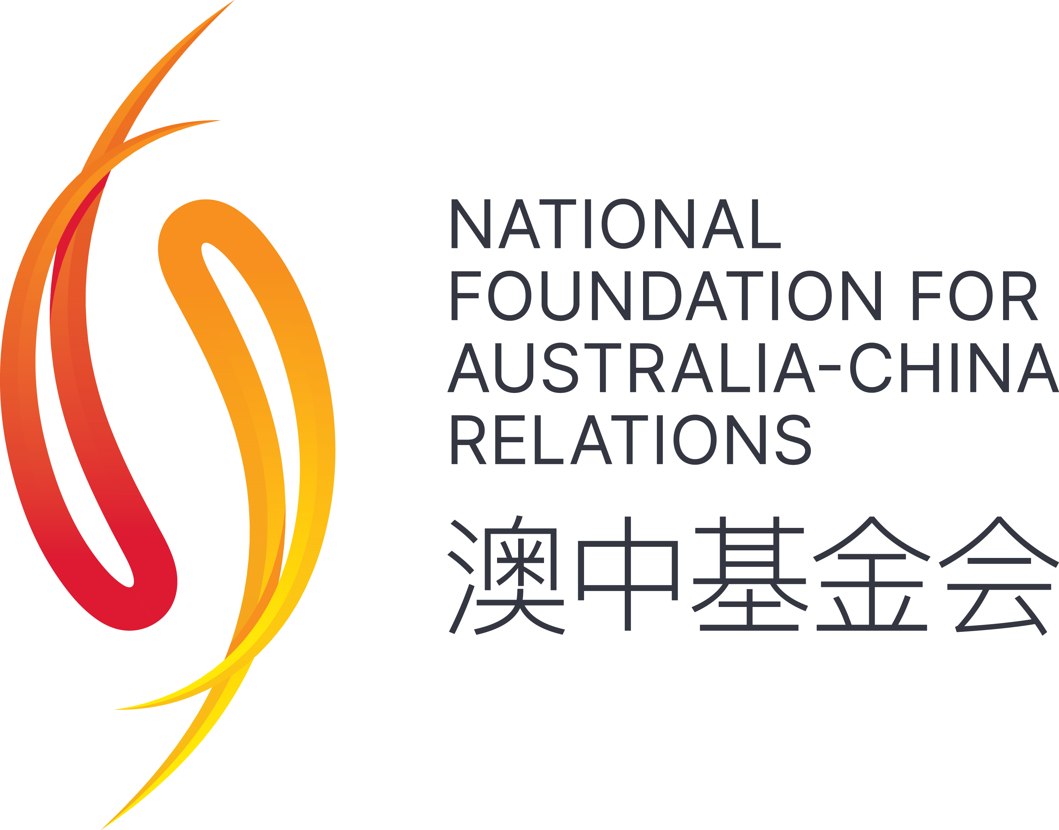

***********************************************************************************************

香港小交響樂團由香港特別行政區政府資助

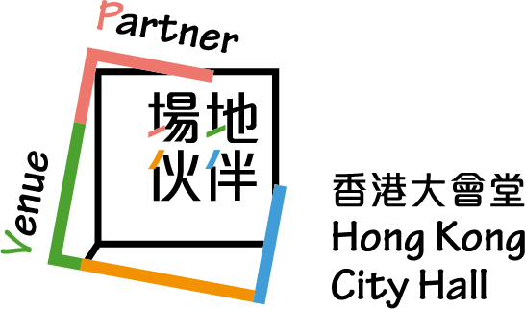


***********************************************************************************************
傳媒垂詢
香港小交響樂團高級市場及業務拓展經理
莫皓明 Amanda Mok
電郵：amanda.mok@hksinfonietta.org
直線電話：+852 3607 2328
手提電話：+852 9727 1808

